Zpráva o výkonu regionálních funkcí v Jihomoravském kraji v 1. pololetí 2017

Výkon regionálních funkcí v pověřených knihovnách Jihomoravského kraje byl již od začátku roku pozitivně ovlivněn brzkým termínem podpisu Smlouvy o poskytnutí dotace z rozpočtu Jihomoravského kraje na zajištění výkonu regionálních funkcí knihoven v roce 2017 uzavřené mezi poskytovatele dotace, Jihomoravským krajem (24. 1. 2017) a příjemcem dotace, Moravskou zemskou knihovnou v Brně (12. 1. 2017).
Následně došlo k uzavření dohod o zajišťování výkonu regionálních funkcí knihoven v Jihomoravském kraji mezi Jihomoravským krajem, Moravskou zemskou knihovnou v Brně a jednotlivými pověřenými knihovnami. Mezi Moravskou zemskou knihovnou v Brně a pověřenými knihovnami byla následně uzavřena Smlouva o používání přidělených prostředků pro zabezpečení regionálních funkcí. Součástí každé smlouvy je příloha s výčtem poskytovaných regionálních služeb a seznam knihoven, kterým jsou poskytovány.

Jihomoravský kraj vyčlenil pro rok 2017 ze svého rozpočtu na výkon regionálních funkcí v Jihomoravském kraji navýšenou částku 13,800.000,- Kč (navýšení o 380.000,- Kč).

Částka bude poskytnuta příjemci dotace – Moravské zemské knihovně v Brně ve 4 splátkách.

Podle smlouvy se čerpáním dotace rozumí „úhrada uznatelných výdajů hrazených z dotace a vzniklých při výkonu regionální funkce převodem finančních prostředků v hotovosti nebo bankovním převodem ve prospěch jiné oprávněné právnické či fyzické osoby.“

Výše přidělené dotace pro pověřené knihovny v roce 2017

Region | Dotace RF 2017
Blansko | 1 915 000
Brno-město | 405 000
Brno-venkov | 2 535 000
Břeclav | 1 545 000
Hodonín | 1 887 000
Vyškov | 1 595 000
Znojmo | 2 083 000
Celkem | 11 965 000

Počet obsluhovaných knihoven a pracovních úvazků
Region | Počet obsluhovaných knihoven | Z toho profesionálních | Počet pracovních úvazků (přepočtený stav) | Na 1 pracovní úvazek/počet knihoven
Blansko | 135 | 12 | 3 | 45
Brno-město | 14 |  | 0,37 | 14
Brno-venkov | 144 | 19 | 5,2 | 27,69
Břeclav | 77 | 13 | 3 | 25,66
Hodonín | 79 | 18 | 3,5 | 22,57
Vyškov | 87 | 6 | 3,2 | 27,18
Znojmo | 145 | 8 | 4,0 | 36,25
CELKEM/ Ø | 681 | 76 | 22,27 | 30,57

V okrese Hodonín dvě nové profesionální knihovny: Dolní Bojanovice, Svatobořice-Mistřín.
Regionální oddělení Městské knihovny Znojmo bylo od 1. 4. 2017 posíleno o 1 pracovní úvazek.

Výměnné soubory
Region | Stav VF | Přírůstek VF | Úbytek VF | Cirkulace - počet obsloužených knihoven | Počet expedovaných souborů | Počet svazků | Ø knih v souboru
Blansko | 50 888 | 1 583 | 0 | 98 | 306 | 19 593 | 64,02
Brno-město | 28 448 | 653 | 3 | 14 | 148 | 3 063 | 20,69
Brno-venkov | 52 066 | 1 737 | 2 893 | 126 | 309 | 23 246 | 75,22
Břeclav | 39 327 | 992 | 2 013 | 70 | 123 | 15 557 | 126,47
Hodonín | 34 172 | 1 063 | 719 | 78 | 379 | 15 965 | 42,12
Vyškov | 25 341 | 799 | 266 | 87 | 176 | 7 167 | 40,72
Znojmo | 42 284 | 1 278 | 1 564 | 91 | 135 | 10 433 | 77,28
CELKEM | 272 526 | 8 105 | 7 458 | 564 | 1576 | 95 024 | 60,29

ZRUŠENÍ KNIHOVNY
K 31. 5. 2017 bylo regionálnímu oddělení Městské knihovny v Znojmě oznámeno zrušení Obecní knihovny v Trnovém Poli.

Soutěž Vesnice roku 2017
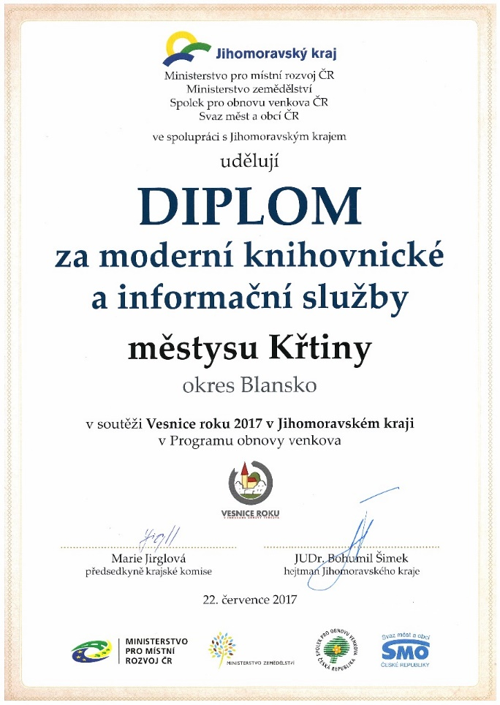
Do krajského kola soutěže vesnice roku se v roce 2017 přihlásilo 17 obcí.
Okres Blansko: Drnovice, Křtiny, Petrovice
Okres Brno-venkov: Drásov, Těšany, Tvarožná
Okres Břeclav: Bulhary, Morkůvky
Okres Hodonín: Blatnice pod svatým Antonínkem, Kostelec, Milotice, Násedlovice, Nová Lhota, Vacenovice
Okres Vyškov: Otnice
Okres Znojmo: Vedrovice, Výrovice
Diplom za moderní knihovnické a informační služby získala Knihovna městyse Křtiny.

Soutěž Kamarádka knihovna
Městská knihovna Pohořelice obdržela 3. místo v soutěži Kamarádka knihovna (do 5.000 obyv.) a ocenění za nejhezčí knihovnu.
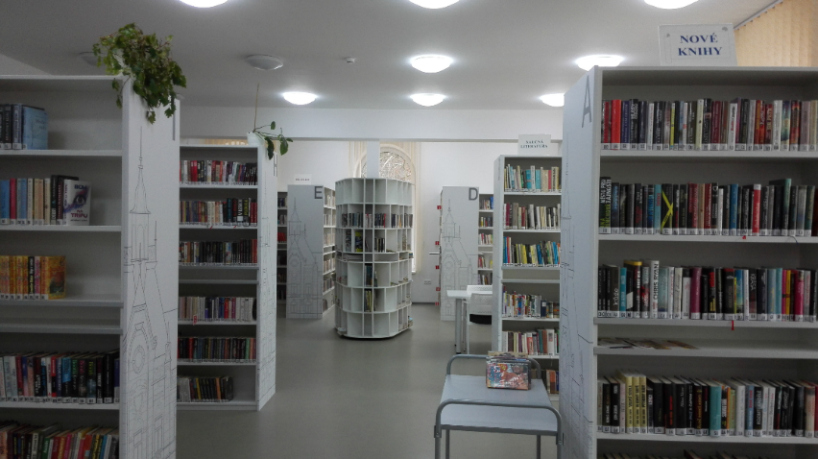

Interiéry Městské knihovny Pohořelice

Výjezdní porady v regionech
Brno-venkov
25. 5. 2017 exkurze spojená s návštěvou tiskárny CPI Moravia Books, s.r.o. (39 účastníků)

Blansko
28.6.2017 Knihovníci regionu Blansko v Písečné a Dačicích
Odkaz: http://obora.knihovna.cz/aktuality/#!

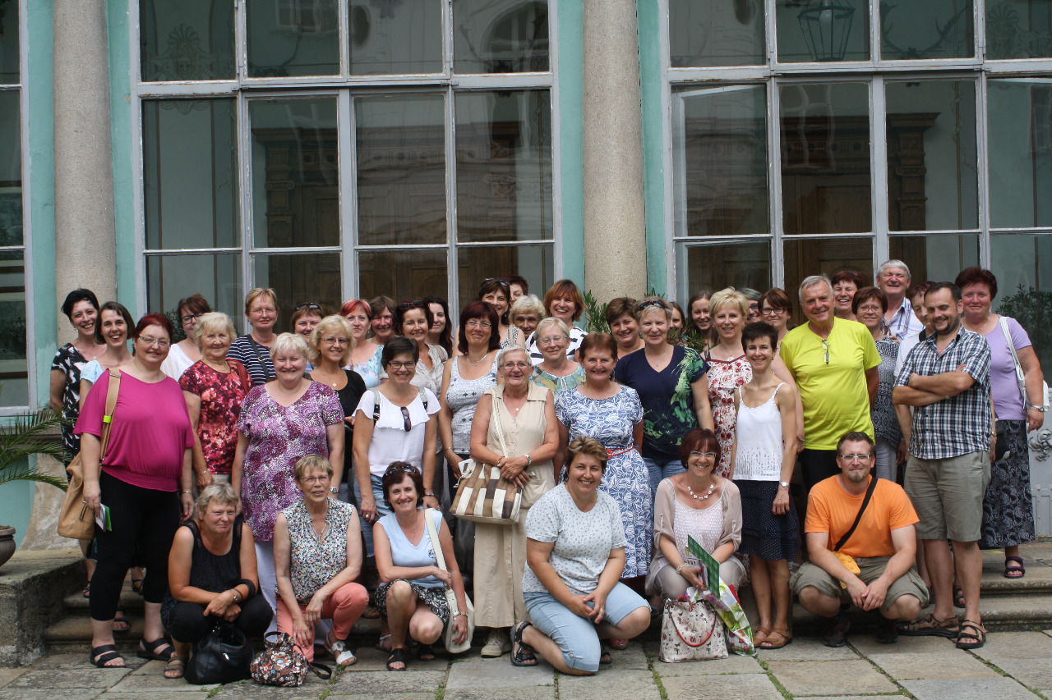

Výjezdní porada knihovníků regionu Blansko

Nákup z prostředků obcí
„Se službou jsou spokojeni jak knihovníci, tak zřizovatelé. Tematické okruhy literatury, které pro své knihovny knihovníci požadují, si určují sami a své požadavky sdělí ve formuláři, který pro ně připravuje Útvar regionálních služeb.“ (Z komentáře Městské knihovny Břeclav).

REKONSTRUKCE A MODERNIZACE KNIHOVEN
BLANSKO
6. 3. 2017 se konalo slavnostní otevření nově vybudované čítárny v prostorách Knihovny Městysu Křtiny. Nápad zbudovat čítárnu/literární kavárnu inicioval starosta František Novotný, projekt s palandou a celý interiér vytvořila ing. arch. Iva Machová.
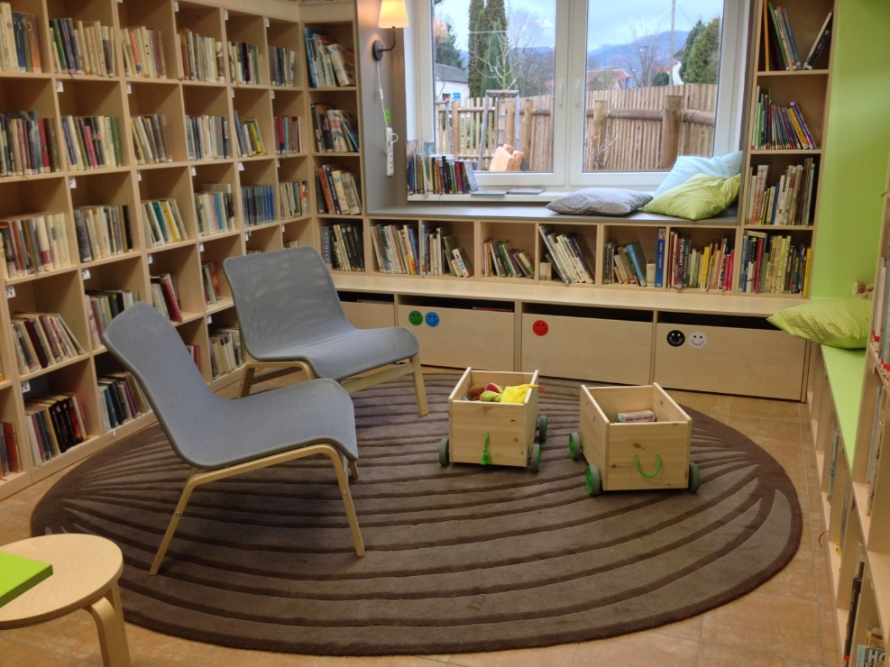
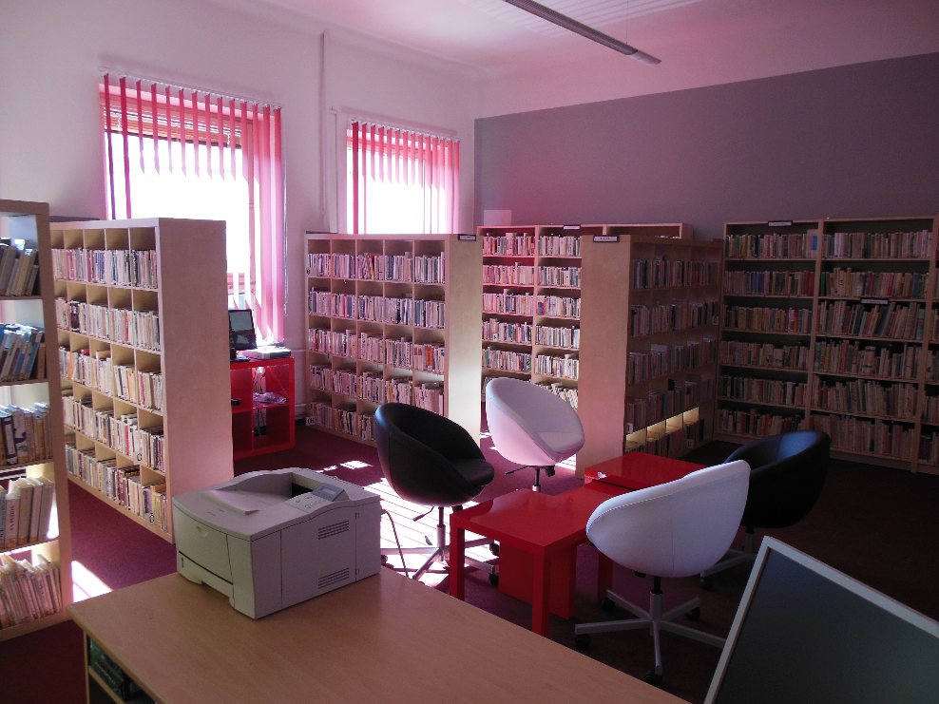
Nové interiéry Knihovny městyse Křtiny V březnu 2017 byla otevřena v nových prostorách Místní knihovna Úsobrno

8. 3. 2017 byla ve zcela nové budově slavnostně otevřená knihovna v obci Újezd u Černé Hory. V budově kromě knihovny obecní úřad a mateřská školka. Multifunkční sál bude sloužit nejen k setkávání občanů, organizování přednášek, ale i knihovně.
26. 4. 2017 byla otevřena v budově místní základní školy nově zrekonstruovaná Obecní knihovna Sloup. Knihovna je vybavena promítacím zařízením a plátnem, byla vymalována, část pro děti má zcela nové regály a vznikl také dětský koutek pro začínající čtenáře. Počítačové místo pro veřejnost je vybaveno přenosným notebookem. Rozšířila se výpůjční doba knihovny. Otevřeno bude pravidelně v úterý od 11,30 do 13,30 a v pátek od 17.00 do 19.00.

6. 6. 2017 byla slavnostně otevřena po rekonstrukci Obecní knihovna v Oboře, která obnovila svoji činnost v roce 2011.
Vybouráním příčky mezi knihovnou a bývalou masérnou se rozšířil prostor knihovny, do které se tak dostalo denní světlo, a vzniklo místo pro výtvarné tvořivé dílny, pro pohodlné sezení na literárních čajovnách i pro návštěvu dětí z místní mateřské školy. Po dohodě s panem starostou je možné se v knihovně setkávat i mimo výpůjční dobu za dodržení určitých pravidel. Knihovnu mohou využívat pro plánování akcí např. členky Českého červeného kříže Obora, maminky na mateřské dovolené apod.

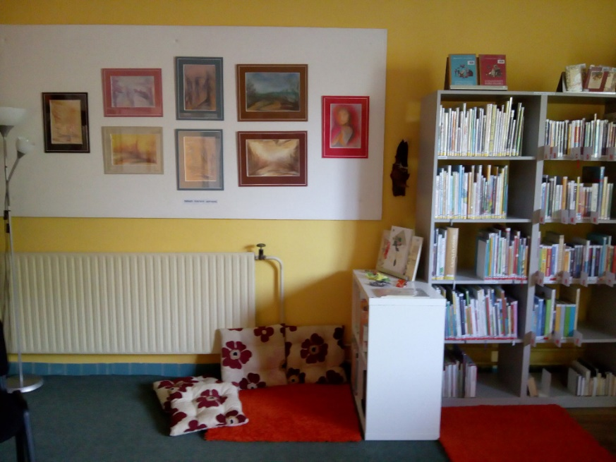

Slavnostní otevření knihovny v Oboře za účasti pana starosty.
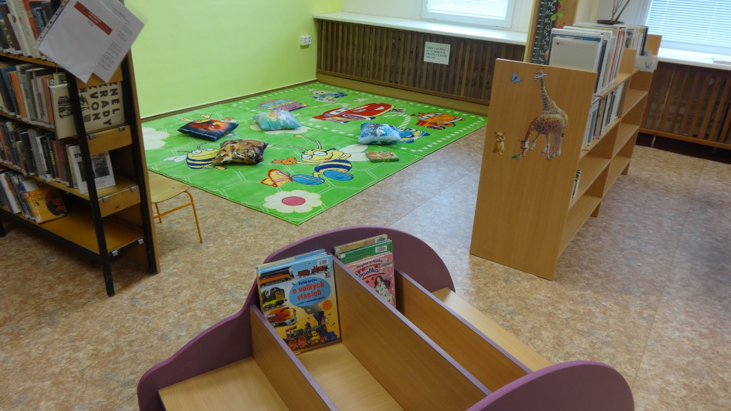
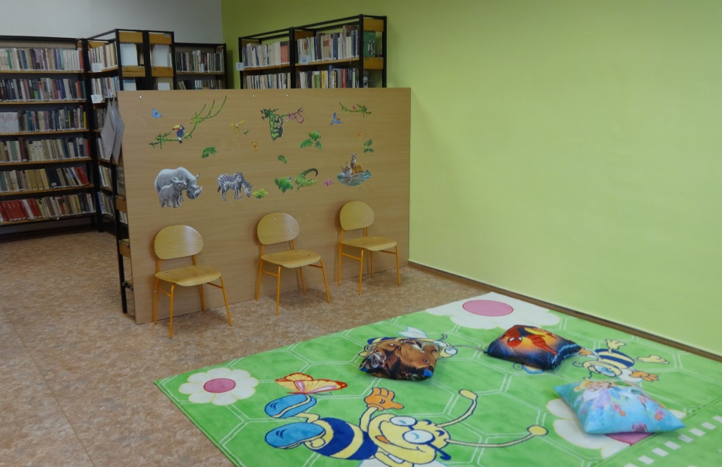
Nově rekonstruovaná Obecní knihovna ve Sloupě.

HODONÍN
„Celkově lze říci, že dochází k revitalizaci knihoven našeho okresu, že se zde projevují výsledky jednání se starosty obcí.“ (Z komentáře.)
Z důvodu rekonstrukce jsou dlouhodobě uzavřeny dvě profesionální knihovny: Městská knihovna v Kyjově a Městská knihovna ve Veselí nad Moravou.

VYŠKOV
Do prostor mateřské školy byla přestěhovaná Místní knihovna Křenovice. Knihovna od června rozšířila výpůjční dobu na 10 hodin týdně. Knihovna byla vybavena z dotačního titulu JMK Obecní knihovny (projekt Obnova a rozšíření vybavení knihovny Křenovice).
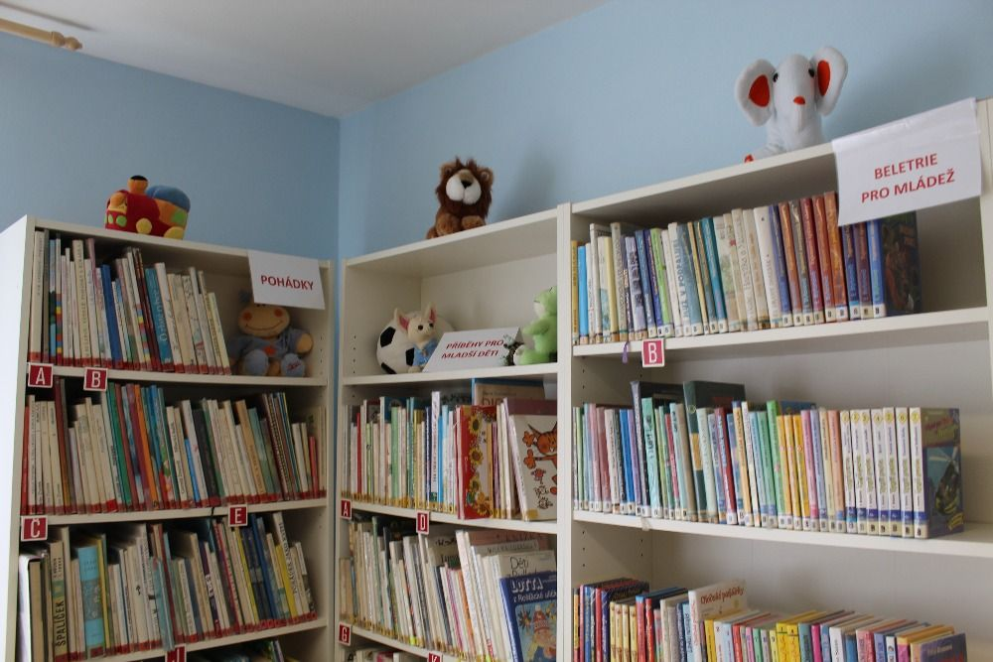
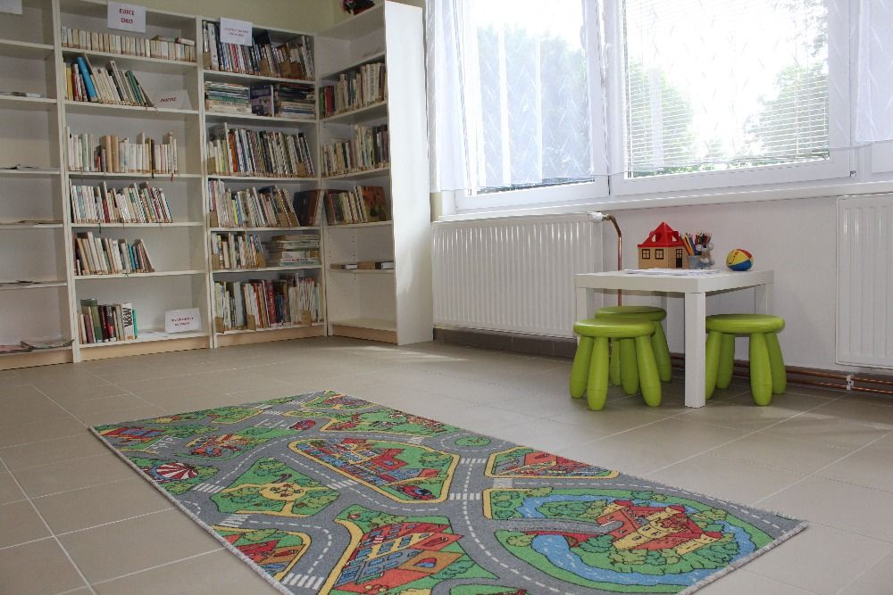
Nové interiéry Místní knihovny Křenovice, okres Vyškov

VZDĚLÁVÁNÍ KNIHOVNÍKŮ, SEMINÁŘE – 1. pololetí 2017
 | Počet obsloužených knihoven |  | Počet akcí v rámci RF |  | Počet účastníků akcí RF |  | Počet hodin v rámci RF
Region | Pololetí 2017 | Pololetí 2016 | Pololetí 2017 | Pololetí 2016 | Pololetí 2017 | Pololetí 2016 | Pololetí 2017 | Pololetí 2016
Blansko | 58 | 53 | 5 | 2 | 50 | 98 | 15 | 22
Brno-město | 7 | 2 | 1 | 0 | 1 | 0 | 12 | 0
Brno-venkov | 0 | 18 | 0 | 1 | 0 | 035 | 0 | 04
Břeclav | 51 | 45 | 4 | 4 | 74 | 87 | 8 | 8
Hodonín | 31 | 22 | 1 | 2 | 33 | 22 | 2 | 5
Vyškov | 18 | 33 | 5 | 6 | 23 | 58 | 8 | 12
Znojmo | 22 | 19 | 12 | 13 | 30 | 25 | 24 | 21
CELKEM | 187 | 192 | 28 | 28 | 211 | 325 | 69 | 72

KULTURNÍ AKTIVITY
BLANSKO
Závěrečné literárně-turistické putování pro čtoucí rodiny regionu Blansko se konalo 27. 5. 2017 ve spolupráci s Městskou knihovnou v Rájci – Jestřebí. Ukončení dvouletého projektu ve spolupráci s MAS Moravský kras, s využitím regionálních knih s tematikou Moravského krasu. (čtení, poznávání a tvoření). Ukončení putovní výstavy. Práce dětí měla možnost vidět veřejnost v knihovnách obcí Kuničky, Boskovice, Rudice, Veselice, Lysice, Letovice, Velké Opatovice a Rájci – Jestřebí a také v Domu přírody u Skalního mlýna.
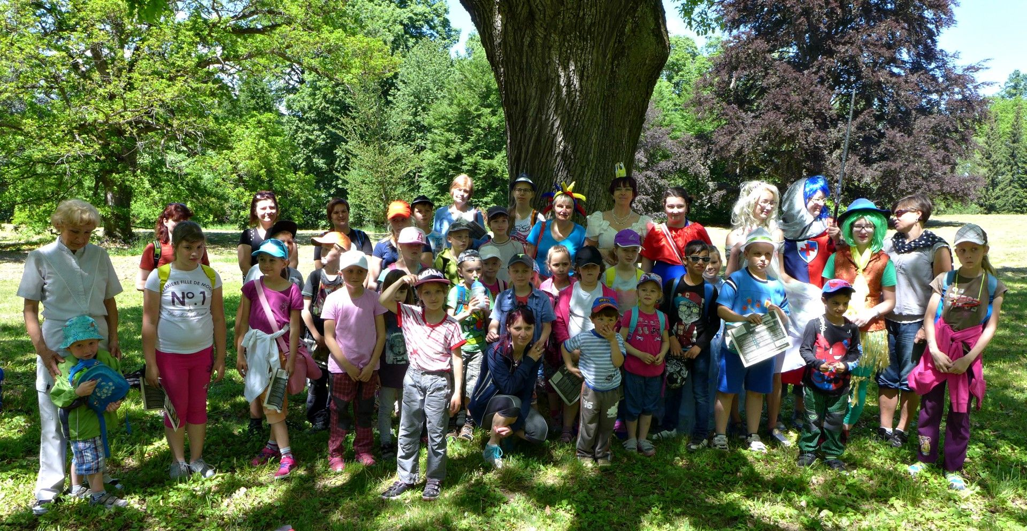
Ze závěrečného putování se šnekem Krasíkem
Dotační titul Obecní knihovny
Již druhým rokem schválilo Zastupitelstvo Jihomoravského kraje dotační program na podporu regionálního rozvoje - Program rozvoje venkova JMK, jehož součástí je dotační titul č. 5 - Obecní knihovny:
http://www.kr-jihomoravsky.cz/Default.aspx?ID=336038&TypeID=2
Všechny žádosti byly schváleny v požadované výši.
Bylo podáno celkem 102 žádostí, všechny splnily podmínky dotačního řízení s celkovým požadavkem 3,793 mil.
V celkovém objemu žádostí dotačního programu Program rozvoje venkova JMK 2017 (403 žádostí) se jednalo o 25,3 %.

Region | Počet žádostí | Požadovaná a schválená částka
Blansko | 25 | 897 000
Brno-venkov | 23 | 869 000
Břeclav | 6 | 254 000
Hodonín | 20 | 822 000
Vyškov | 16 | 592 000
Znojmo | 12 | 368 000
CELKEM | 102 | 3 802 000

S podporou dotačního titulu Obecní knihovny obdrželo za dva roky jeho existence 244 knihoven v obcích do 3 000 obyvatel (2016 – 142 obcí, 2017 – 102 obcí) částku ve výši 8,849.000,- Kč. Z celkového počtu 673 obcí na území Jihomoravského kraje se až 625 obcí nachází v kategorii do 3 000 obyvatel. Z tohoto počtu využilo nabízenou příležitost již na 40 % oprávněných žadatelů. Nový dotační titul se významně zasloužil o proměnu obecních knihoven, mnohdy jediných kulturních zařízení v obcích, v příjemná a vyhledávaná místa podporující rozvoj čtenářství a komunitních aktivit.

Projekt Jižní Morava čte
Také v letošním roce se 60 vybraných knihoven zapojilo do projektu na podporu čtenářství, jehož iniciátorem byla Městská knihovna Břeclav ve spolupráci s Moravskou zemskou knihovnou v Brně. Projekt motivovaný snahou podpořit čtenářství dětí a mládeže od 4 do 15 let a jejich zájem o lokální historii prostřednictvím literární a výtvarné soutěže na téma „Příběhy mého kraje“ již druhým rokem podpořil ze svého rozpočtu Jihomoravský kraj.

Výsledky za 1. pololetí dokumentují snahu pověřených knihoven pokračovat v naplňování cílů vytyčených Koncepcí rozvoje regionálních funkcí knihoven v Jihomoravském kraji v letech 2015 až 2020 – podporovat informační, vzdělávací a komunitní funkci knihoven a rozvíjet kulturně výchovnou činnost bez ohledu na velikost obce, v níž knihovna působí.

Na základě předložených výsledků vymezila krajská metodika regionálním oddělením pověřených knihoven následující úkoly pro období do konce roku 2017:
- podporovat dětské čtenářství, zejména v obsahovém zaměření souborů výměnných fondů na atraktivní a oceněné tituly dětské literatury,
- podporovat nákup audioknih do výměnných fondů jako další rozšíření možností vnímat literární text formou uměleckého poslechu,
- propagovat regionální službu cirkulace výměnných fondů na webových stránkách obsluhovaných knihoven, případně dalšími způsoby,
- pravidelně zveřejňovat zápisy také z výjezdních porad (informace o aktuálních tématech, fotodokumentace),
- v obcích, jejichž knihovna nemá webovou prezentaci, iniciovat metodickou návštěvu se zástupcem obce s využitím Standardu pro dobrou knihovnu.

Výměnné fondy, jejichž nákup je podporován z prostředků krajské dotace na regionální funkce, mají nezastupitelnou úlohu v podpoře čtenářství a umožňují poskytovat veřejné knihovnické služby v obcích, ve kterých by jinak byla činnost knihoven v existenčním ohrožení.

K 30. 6. 2017 dosáhl počet výměnných fondů v pověřených knihovnách Jihomoravského kraje přes 270 tisíc knihovních jednotek, které se staly již neodmyslitelnou součástí nabídky zejména menších knihoven, které s jejich pomocí naplňují vizi regionálních funkcí – poskytovat občanům dostupnost veřejných knihovnických a informačních služeb ve všech místech České republiky a přispívat k vyrovnání rozdílů v kvalitě těchto služeb obyvatelům měst a malých obcí.

